PRACTICA 2 SDPD2
2 Carga de datos en Apache Kafka
En este apartado preparamos y cargamos los datos de ejemplo en una cola (topic) de Apache Kafka, disponible en el mismo servidor empleado para la Fase 1 de la práctica. Vamos a emplear los ficheros kafka-producer-confluent.py y kafka-consumer-confluent.py. Estos dos ficheros se deben ejecutar en un terminal (independiente o dentro de VS code) que tenga activado el entorno virtual kafka utilizado en la fase anterior de la práctica. Este entorno tiene instalado el paquete confluent_kafka que necesitan ambos clientes para funcionar. 1. Edita el fichero kafka-producer-confluent.py para que el cliente productor se conecte a la máquina y puerto correspondiente del servicio de Kafka para vuestro grupo (igual que en la fase anterior). Ejecuta varias veces el fichero para producir diferentes tandas de líneas de productos aleatorias que se cargarán en el topic purchases. 2. Ahora edita el fichero kafka-consumer-confluent.py para que se conecte a la máquina y puerto correctos del servicio de Kafka (igual que en la fase anterior). Ejecuta el fichero y comprueba que se consumen sin errores las claves y valores insertados en el paso anterior del topic purchases
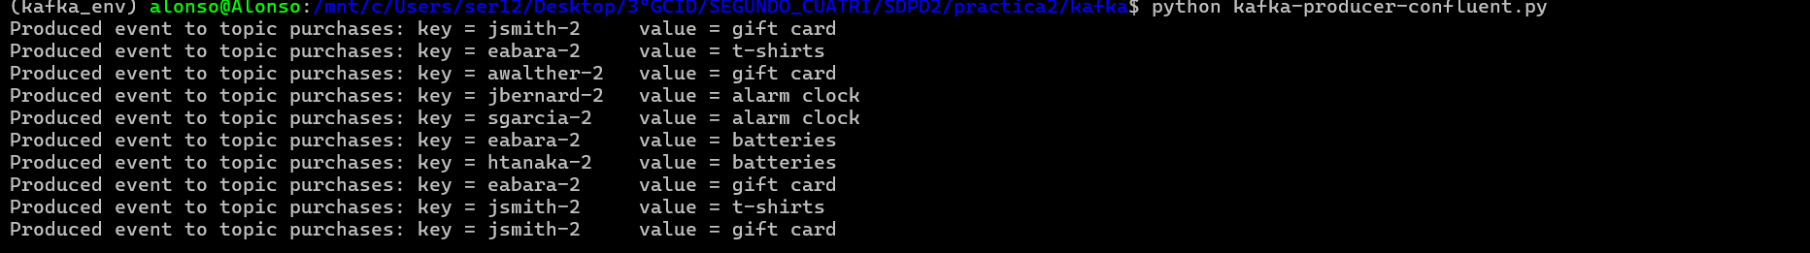
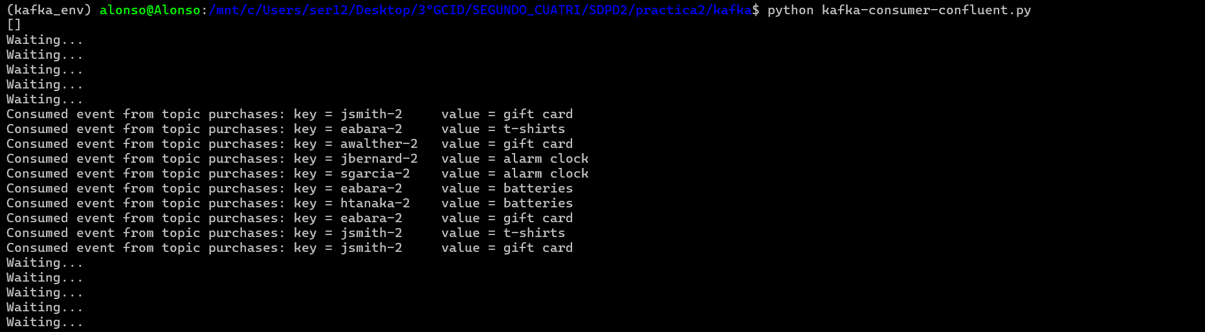
3 Kafka + Spark Structured Streaming
3.1 Instalación de PySpark
Crea un entorno virtual con Astral uv, con identificador pyspark-411 y que utilice Python v3.11 o superior.

Dentro del directorio del entorno virtual que acabas de crear, instala la versión 4.1.1 del paquete PySpark.
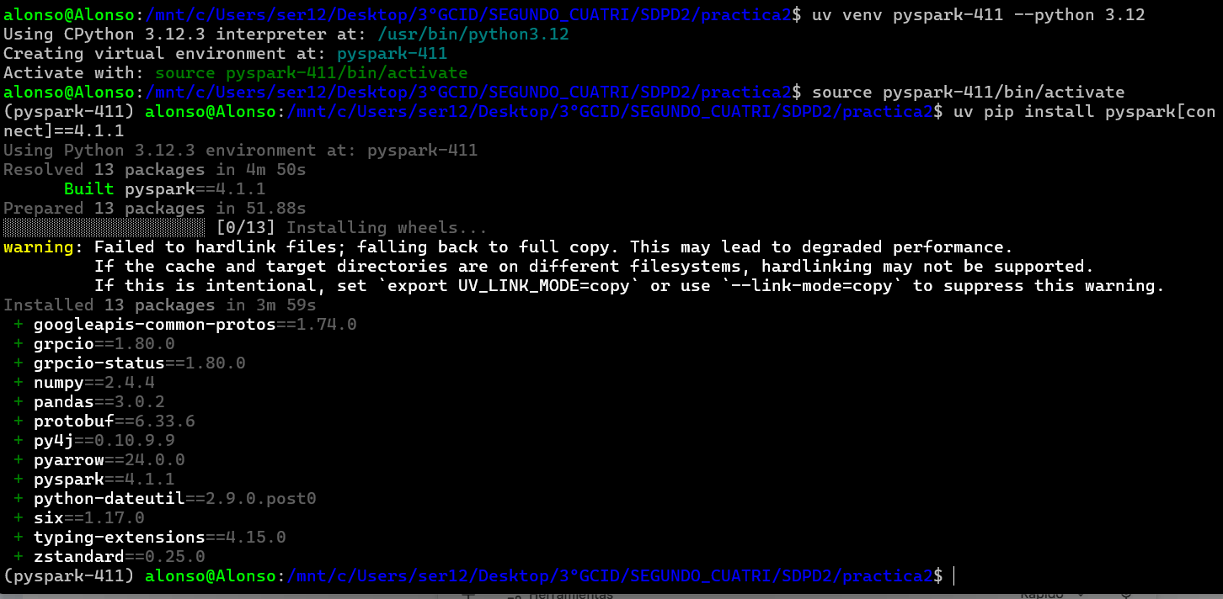
Verifica que en subdirectorio .venv/bin han aparecido los programas binarios de Spark tras la instalación (spark-shell, spark-submit, etc.).
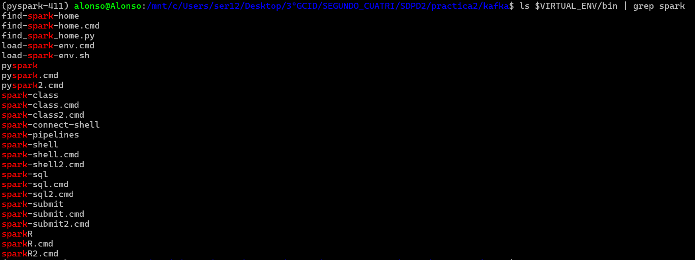

3.2 Consumidor Kafka desde Spark Structured Streaming
Iniciamos un contenedor de Docker y ejecutamo el script struct_kafka_consumer_local.py , que hemos modificado las versiones para que coincida con las versiones instaladas en el ordenador en el que realizamos la ejecución
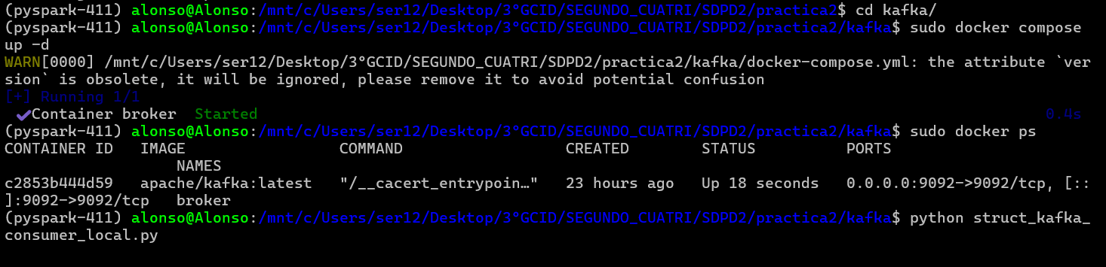
Los mensajes de log que demuestran que se han cargado las bibliotecas de dependencias adecuadas para construir el cliente de lectura de datos desde Kafka.
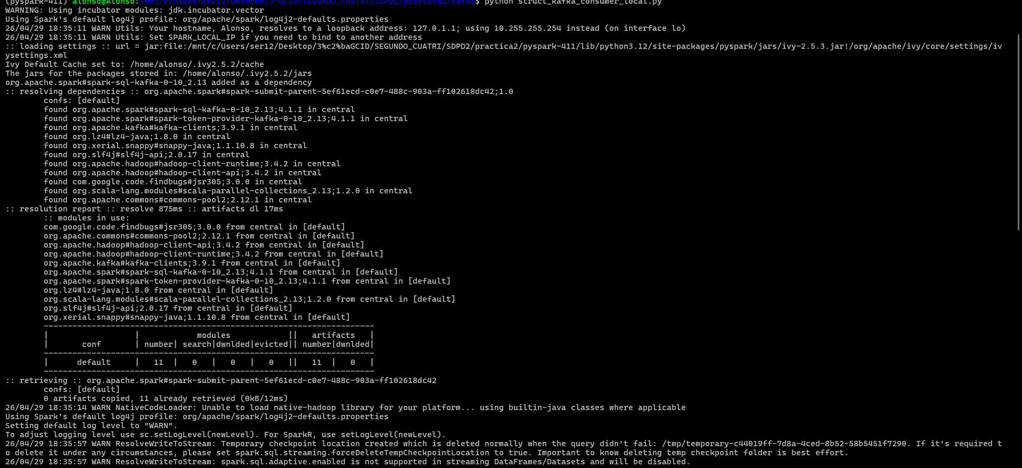
- resolving dependencies (Buscando las instrucciones): Al arrancar el script, Spark lee tu código y dice: "Ostras, me están pidiendo que lea datos de Kafka. Yo no sé hacer eso de serie. Necesito la bola de remolque".
- found org.apache... (Encontrando la pieza): Spark se conecta a "Central" (que es como el Amazon de los programadores de Java/Scala) y busca la pieza exacta. Al ver esa línea, te está diciendo: "¡Genial! He encontrado la pieza exacta para conectar Kafka a nuestra versión 4.1.1 de Spark".
- modules in use (Inventario): Como esa pieza principal a su vez necesita tuercas, tornillos y cables (otras librerías pequeñas como snappy-java, lz4, etc.), te muestra una lista confirmando que tiene todo lo necesario para funcionar.
En resumen: ese texto es tu código demostrando que se ha "equipado" correctamente con las herramientas de Kafka antes de ponerse a procesar los datos. ¡Pon esta captura junto con la de la tabla de datos y el Entregable 2 está finiquitado!

Una de las tablas de salida que imprime el programa como resultado.
he puesto todas las que salen

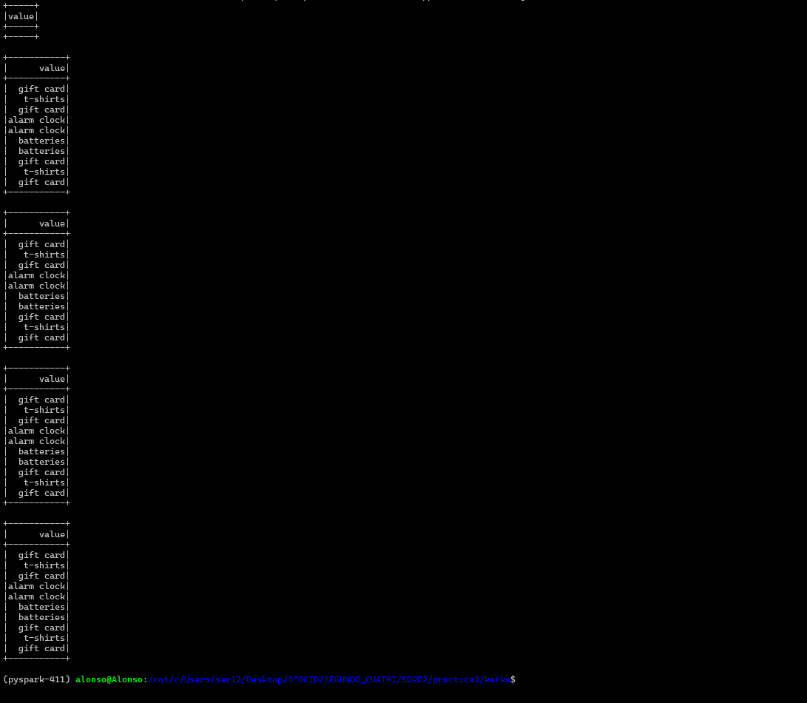
• Leyó los datos del pasado: Spark se enchufó a tu topic llamado purchases y preguntó: "¿Hay algo aquí escrito?". Como ayer enviaste un montón de mensajes con el Productor ("gift card", "t-shirts", "alarm clock"), Spark los leyó todos de golpe.
• Los convirtió en una tabla: Spark Structured Streaming trabaja con "DataFrames" (como si fueran tablas de Excel). Ha cogido esos mensajes en bruto y los ha metido en una columna llamada value.
• ¿Por qué sale la tabla varias veces repetida? Si recuerdas, en tu código de Python tenías un bloque que decía for x in range(5): y luego un sleep(3). Lo que le estabas diciendo ahí es: "Guarda los datos en la memoria RAM y muéstrame la tabla en la pantalla 5 veces, esperando 3 segundos entre cada vez". Como no estabas enviando datos nuevos en ese instante, las 5 veces te enseñó lo mismo.
• Fin del proceso: Al terminar esas 5 vueltas, el script cerró la conexión con Spark (spark.stop()) y te devolvió el control de tu terminal (tu línea verde de abajo del todo)

3.2.1 Preguntas
1. ¿Por que pensáis que no se obtiene ningún valor en la primera iteración que imprime por la terminal el resultado de la consulta a la tabla raw_data ? (1 punto)
No se obtiene ningún valor en la primera iteración porque el método .start() lanza la consulta de streaming de forma asíncrona (en segundo plano). El bucle principal ejecuta el primer .show() inmediatamente, antes de que a Spark le haya dado tiempo físico a conectarse a Kafka, extraer los primeros mensajes y escribirlos en la tabla en memoria raw_data. Tras el primer sleep(3), el flujo de fondo ya ha tenido tiempo de volcar los datos, por lo que las siguientes iteraciones sí muestran los valores.
2. ¿Qué función tiene la siguiente línea de código para configurar el input stream de Kafka? (1 punto) .option(”startingOffsets”, ”earliest”)
La función de la opción .option("startingOffsets", "earliest") es indicarle al consumidor de Spark que, al conectarse al topic de Kafka por primera vez, no debe esperar únicamente a los mensajes nuevos, sino que debe comenzar a leer desde el offset más antiguo disponible (el principio del stream). Esto permite recuperar y procesar todo el histórico de mensajes que ya estaban almacenados en Kafka antes de que se iniciara la consulta.
3. Busca información en la guía de programación de Spark Structured Streaming y las referencias de bibliografía para explicar qué tipo de stream de salida crea el siguiente fragmento de código. ¿Por qué podemos hacer consultas directamente sobre dicho stream, como si fuese una tabla de datos ordinaria? (2 puntos) describe_query = (input_data.writeStream.queryName(”raw_data”) .format(”memory”).outputMode(”append”) .start())
Tipo de Stream: Se trata de un Memory Sink. Es un receptor de datos que almacena el resultado del flujo estructurado en la memoria del Driver de Spark como una tabla interactiva.
Consulta como tabla ordinaria: Podemos realizar consultas SQL sobre él gracias a la opción .queryName("raw_data"). Esta instrucción registra el flujo de salida en el catálogo de Spark SQL con ese nombre específico, permitiendo que el motor de Spark trate la memoria donde se vuelcan los datos como una tabla relacional estándar.
Funcionamiento de append: En este modo de salida, en cada intervalo de activación (trigger), solo las filas nuevas procesadas en el último micro-lote se añaden (agregan) a la tabla raw_data. Al realizar un SELECT *, visualizamos el histórico acumulado de todos los mensajes recibidos desde el inicio de la ejecución.

